Séance 3 – Formulaires HTML

Objectif :

* Réaliser un formulaire html et utiliser un code de traitement des données en php.
* Connaître les possibilités des formulaires avec la norme HTML5.

# Rappels :

* Un formulaire est composé d’un ensemble d’éléments de formulaire dont les données sont transmises par un clic sur un bouton submit dans la plupart des cas.
* Un bouton de type reset permet de remettre à zéro toutes les données saisies dans le formulaire.
* La valeur de l’attribut name est utilisée par la page de traitement php comme variable pour récupérer la valeur saisie par l’utilisateur.
* L’attribut id est utilisé comme une référence vers l’élément HTML (prog. Javascript).
* L’attribut action de la balise <form> définit l’action à réaliser pour le traitement des données (appel de fonction javascript, mailto pour ouvrir le client mail, données envoyées à une page php)

# Exercice 1

Créer un dossier TP2 et un nouveau fichier nommé TP3Frm1.html dans un nouveau répertoire TP2 basé sur le fichier seanceFRM-depart.html. Ce fichier doit suivre la syntaxe HTML5.

La capture d’écran ci-dessous montre un exemple à reproduire pour réaliser le formulaire.

L’objectif de celui-ci est la saisie d’informations de 1ere connexion pour s’inscrire sur un site.

L’intitulé entre parenthèses doit être utilisé dans le paramétrage de l’élément de formulaire (id, name) pour que la page de traitement fonctionne correctement.

On distinguera la valeur d’attribut donnée à id et à name.

Vous devez réaliser le formulaire avec les éléments suivants :

* **Nom** (nom, nom_client) texte court (input text)
* **Date de reservation** (date, date_client) (input date)
* **Mot de passe** (mdp, mdp_client) (input password)
* **Bouton de validation** (valider) (input submit)
* **Bouton de remise à zéro** (raz) (input reset)

L’attribut **action** doit pointer vers la page htttp://gigondas/~merciera/testFrm.php

Chaque élément de formulaire utilisera l’attribut placeholder ainsi qu’un « label..for » <https://developer.mozilla.org/fr/docs/Web/HTML/Element/Label>

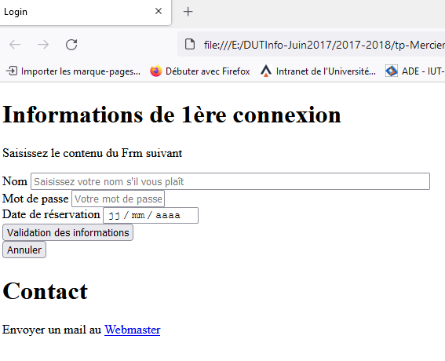

# Exercice 2

Utilisation des listes déroulantes, boutons radio et case à cocher

Créer un nouveau fichier nommé TP3FRM2.html basé sur le modèle de fichier précédent. Vous pouvez recopier le fichier TP3FRM1.html.

Ajouter le code pour les éléments de formulaire suivants

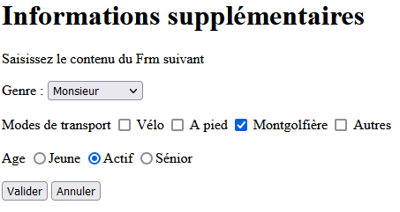

# Exercice 3

Utilisation de datalist.

<https://www.alsacreations.com/article/lire/1334-html5-element-datalist.html>

<https://www.w3schools.com/html/tryit.asp?filename=tryhtml_elem_datalist>

Ecrire une liste

* classique avec input list simple pour les modes de transports, on pourra en mettre un peu plus.
* Range pour les tranches d’age :jeune (0 an), actif (18 ans), sénior (60 ans).
* url vers 3 sites :

IUT Valence <https://www.iut-valence.fr>

UGA <https://www.univ-grenoble-alpes.fr> et

ADUDA Valence - <http://www.aduda.fr>

# Exercice 4

Fusionner les 3 formulaires précédents en un seul en mettant dans une section (structure de la page) et un fieldset (présentation) chaque grand groupe d’informations demandées.

Section/fieldset Info 1ere connexion

Section/fieldset Info Supplémentaires

Section/fieldset Utilisation datalist

# Exercice 5 : formulaire complet

En vous basant sur l’exemple ci-dessous, écrire votre formulaire en reprenant les éléments de formulaire. Votre compte-rendu de TP pourra décrire votre formulaire comme indiqué ci-après.

Eléments de mon formulaire :

* **Genre** (genre) liste déroulante pour M, Mme, Melle (select/option)
* **Nom** (nom) texte court (input text)
* **Age** (btage) bouton radio (input radio)
* **Année de naissance** (age) texte court
* **Nombre** (nbre) pour le nombre d’équipe à cocher (input hidden)
* **Equipe** (equipe1, equipe2, equipe3, equipe4) de foot case à cocher (input chekbox)
* **Bouton de validation** (valider) (input submit)
* **Bouton de remise à zéro** (raz) (input reset)

Insérer au minimum des éléments spécifiques HTML5 comme dans l’exemple ci-dessous :

* **Champ pour saisir un numéro de téléphone** (telephone) (input tel)
* **Champ pour saisir une adresse mail** (mail) (input email)
* **Couleur préférée** (couleur)
* **Niveau d’expertise en web** (expert) (input range)

L’attribut **action** doit pointer vers la page de traitement ou un mailto.

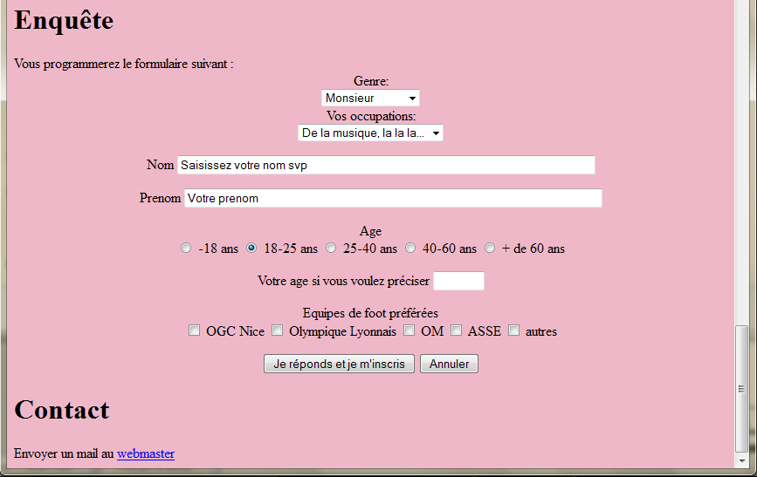

Tester votre formulaire sur différents navigateurs web et faites des captures d’écran pour les intégrer à votre compte rendu. De même, faire un test sur un smartphone.

# Fin de la séance --- à la date d’envoi du TP donnée ultérieurement

1. Ajouter un lien vers la page du formulaire et le fichier CSS sur votre page d’accueil des TPs,
2. Ces questions seront à intégrer dans le compte-rendu de TP **à remettre pour le ___________________________** (document word ou pdf).
3. Imprimer le code de la page web du dernier exercice dans le fichier pdf.
4. Envoyer le lien vers les 2 formulaires par mail, **l’objet** du message **Web S1 FRM HTML5 CSS GROUPE binôme Nom1 Nom2.**   
   Intégrer à votre les pièces jointes du compte rendu et pdf avec le code.  
   Vous pouvez ajouter, dans votre message, des commentaires ou explications nécessaires à la compréhension de votre travail.